Wat ga ik doen

Kan ik als “burgerscientist” iets uit de data halen die we hebben verzameld? Er zijn verschillende online tools. De hollandse luchten kaart en het dashboard zijn mooi en makkelijk voor het overzicht, maar bieden te weinig mogelijkheden voor een diepgaandere analyse.
Er is het tool op samenmeten.nl. Helaas heb ik dat nooit helemaal begrepen en klopt de handleiding niet meer. Soms moet je een uur wachten tot de data wordt opgehaald, en het is onduidelijk hoe lang die aanwezig blijft. Luchtmeetnetdata lijkt alleen voor de afgelopen drie maanden beschikbaar. Je kunt groepen maken, maar hoe dat moet is onduidelijk en blijven ook niet bewaard. Er zijn geen script mogelijkheden dus alles moet steeds opnieuw worden ingesteld. KNMI data wordt niet geladen.

Van origine ben ik ook software-ontwikkelaar, dus ben ik gebruik gaan maken van zelfgeschreven programmatuur.

Gebied is rondom het noordzeekanaal. Daar zijn 3 KNMI meetstations, 15 luchtmeetnet stations en 100+ sodaq stations.

Ik heb mijn gegevensvraag aangescherpt tot: kan ik met behulp van de sodaq sensoren iets zeggen over PM-25 fijnstofbronnen die gedurende het hele jaar actief zijn (dus gerelateerd aan bijvoorbeeld wegverkeer of industrie, maar niet aan gebeurtenissen als nieuwjaarsvuurwerk of houtstook).

Het gaat via de volgende stappen:
1) Analyseren KNMI data. Het is zelfevident dat de winddata een essentieel onderdeel van de analyse zijn.
2) Analyseren data van luchtmeetnet sensoren. Welke conclusies zijn hier uit te halen?
3) Vergelijk luchtmeetnet met sodaqs. Op de plekken waar de sodaq sensoren vlak bij de luchtmeetnet sensoren staan: komen we dan met de sodaq tot dezelfde conclusies/
4) Als de sodaq voldoende betrouwbaar blijken: kunnen we dan ook iets zeggen over de plekken waar geen luchmeetsensoren staan?

Technieken:
- software: python 3.10, pandas 2.03, seaborn 0.12.2
- ontwikkelomgeving: python 2023.* Professional op Linux
- hardware: AMD Ryzen 5900X / 32 GB
- API’s:
- knmi: https://www.daggegevens.knmi.nl/klimatologie/uurgegevens
- luchtmeetnet: https://api.luchtmeetnet.nl/open_api/stations
- sensoren HLL: https://api-samenmeten.rivm.nl/v1.0/Things (via csv bestanden binnen datascience werkgroep als proxy)

KNMI Data

De eerste stap in mijn “burgerscience” analysetraject voor de HLL sodaq sensoren. Ik bekijk hier de KNMI data om “gevoel” te krijgen bij de gegevens en wat conclusies te trekken.

Er zijn drie KNMI-stations die in het gebied rondom het Noordzee kanaal staan:
- station 240: noordoosten van Schiphol
- station 225: op oude zuidpier in IJmuiden
- station 209: windmast in zee voor havenmond IJmuiden

De windrichting kent de richtingen 10 – 360 graden bij het KNMI. 0 graden betekent: geen wind. 990: veranderlijk. Ik heb deze niet in mijn analyse betrokken.

Windrozen
Voor de windrichting levert dat in de periode 1-1-2023 t/m 01-09-2023 de volgende plaatjes op:

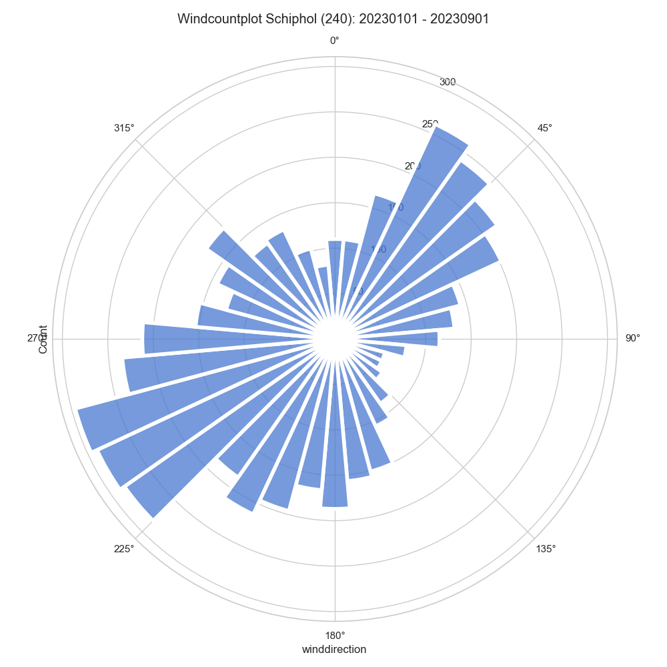
Windroos Schiphol. Redelijk evenwichtig met enkele minima wat een statistisch artefact lijkt (bijv bij 350 graden, of 190 graden). Het minimum bij 270 treedt ook in de jaren voorafgaand bij Schiphol op. Mogelijk een lokale omstandigheid met bebouwing in de zuidwesthoek?

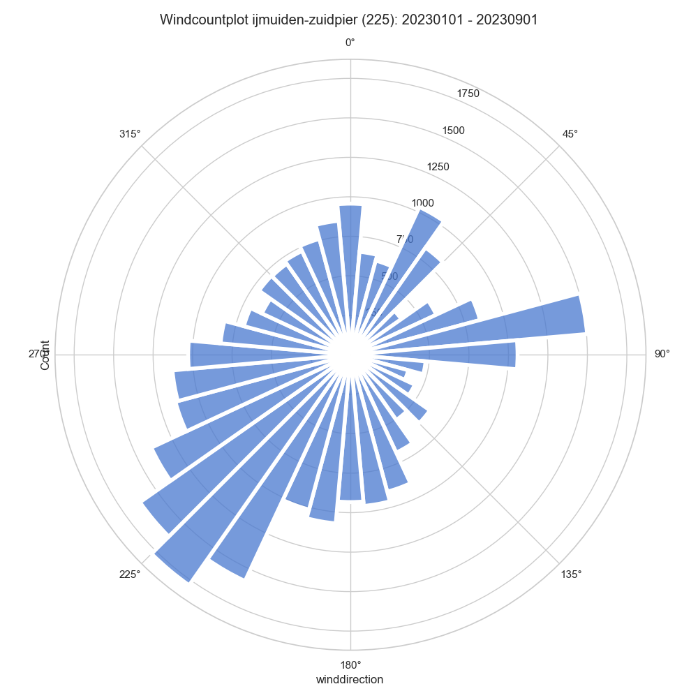
Windroos IJmuiden Zuidpier. Bijzonder is hier de grote piek bij 80 graden. Dit kan haast niets anders zijn dan een windtunneleffect in het Noordzee kanaal: de duinen en bebouwing op de zuidoever, de duinen en industrie op de noordoever. Het geeft aan dat lokale effecten altijd voor vertekening zorgen.

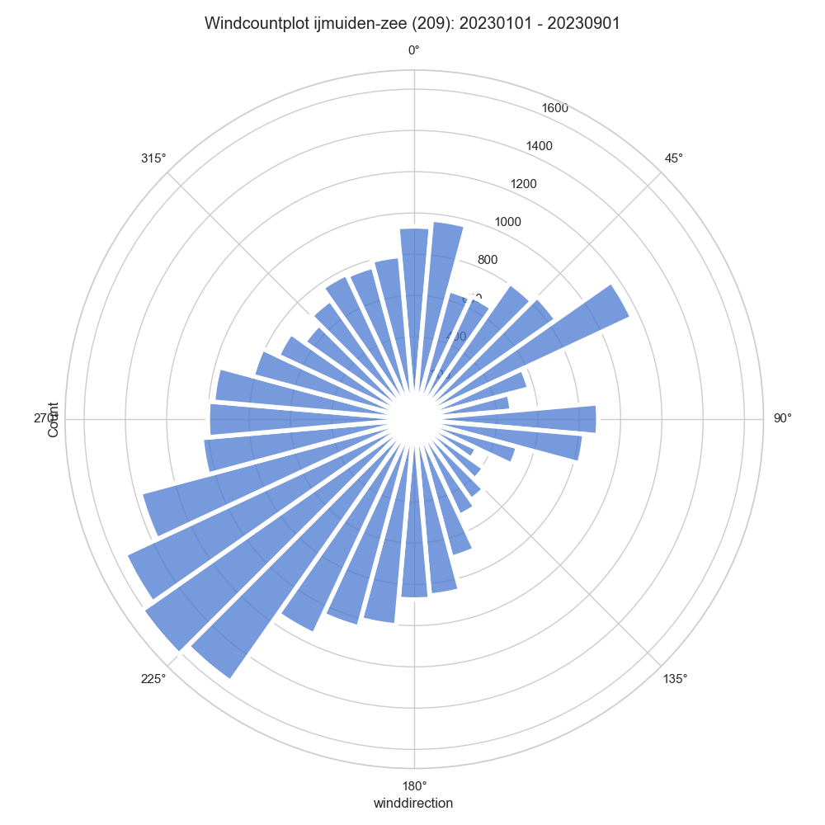
IJmuiden windpaal in zee. De piek is hier verdwenen bij 80 graden, lijkt iets opgeschoven naar het Noorden. De westelijke winden komen goed overeen met de metingen op de Zuidpier

Glad maken windrichting
Als je een gemiddelde berekent over verschillende windrichtingen, dan worden de grafieken “gladder”. Onderstaand 4 stappen: geen, 20 graden, 40 graden en 60 graden. De grafieken worden “beter”, maar de resolutie neemt af om kleiner verschillen waar te nemen. Of dit belangrijk is moet later blijken.

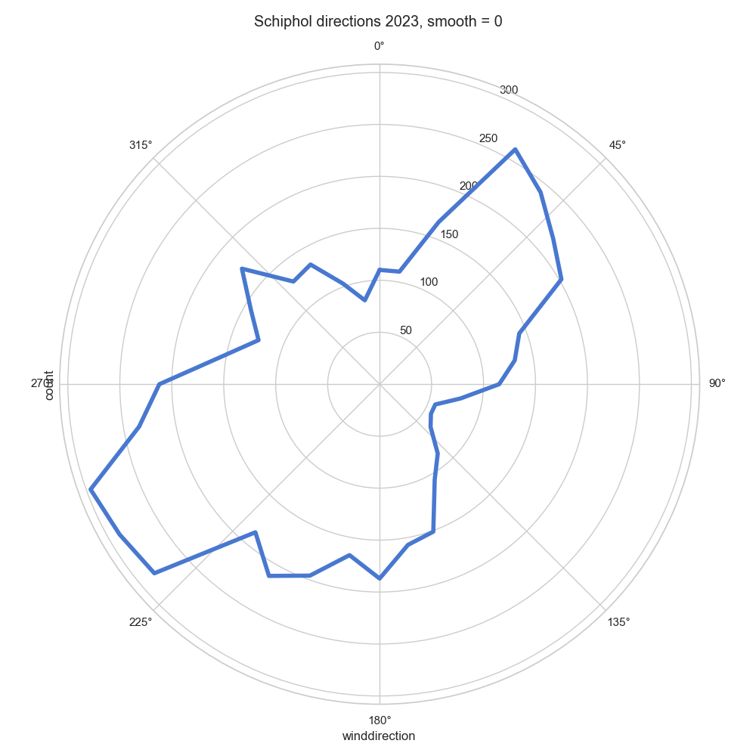
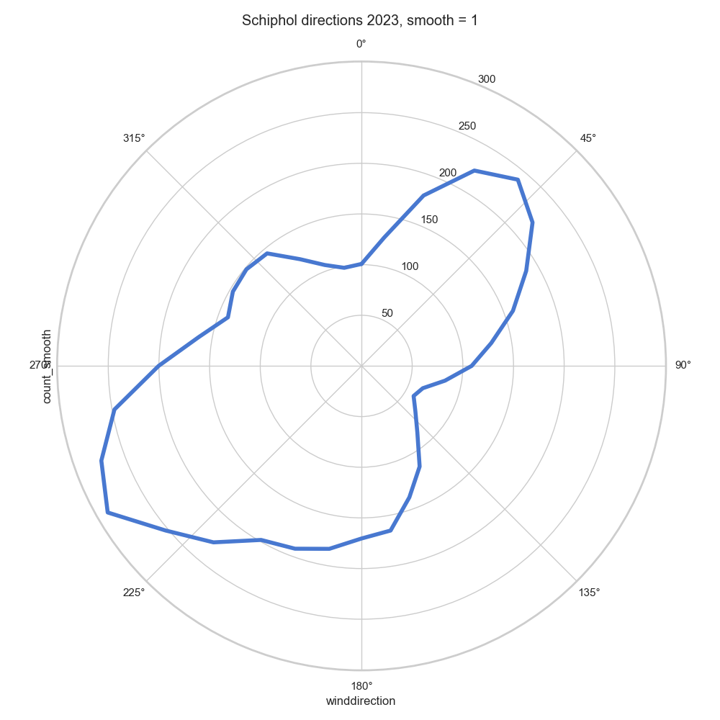

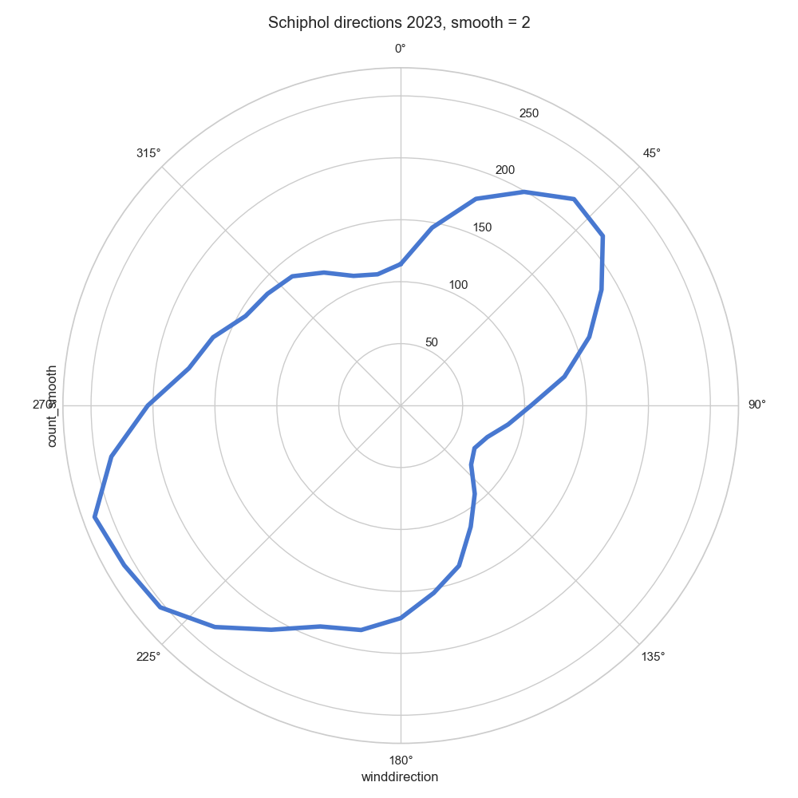
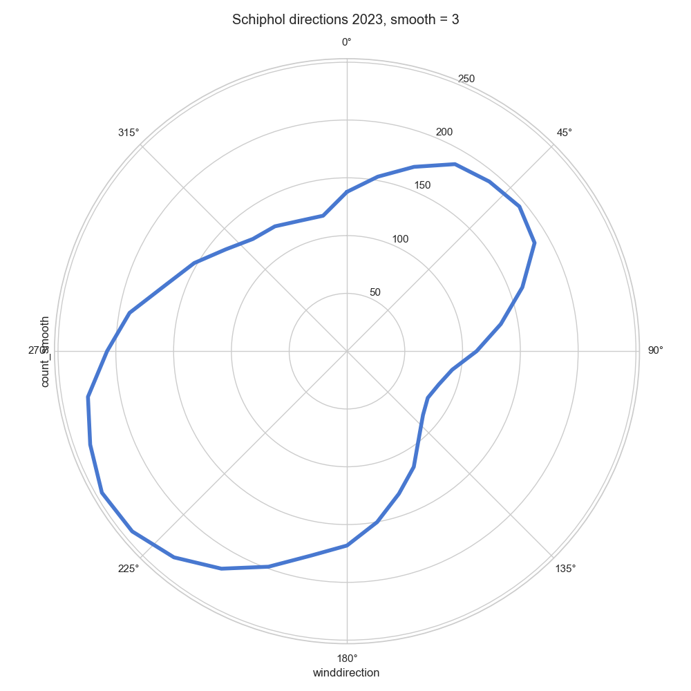

Verschil wind Schiphol en IJmuiden

Bekijk je het verschil in windrichting van IJmuiden Zuidpier ten opzichte van Schiphol levert dit het volgende beeld:

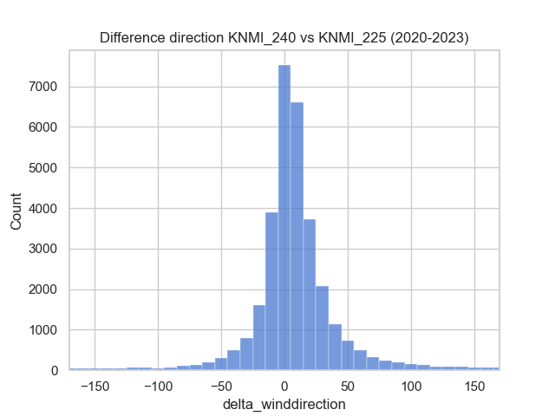
Dit valt uiteindelijk wel mee. Vraag is natuurlijk welke richting je nu moet gebruiken. Op basis van bovenstaande lijkt me vooralsnog het meest logisch voor de kustgebieden (Beverwijk/Haarlem) station Ijmuiden zuidpier, en voor het midden (Zaanstad, Amsterdam) Schiphol. Bij het analyseren wel even verifieren of het veranderen van het gebruikte station leidt tot andere correlatties.

CONCLUSIES KNMI
- Lokale effecten kunnen een invloed op de windrichting hebben. Bij analyses altijd verifieren of dit soort effecten van toepassing kunnen zijn.
- De windrichting tussen IJmuiden en Schiphol wijkt af, maar het valt in de praktijk mee
- Waar mogelijk bij windrozen een gemiddelde nemen over 20 of evt 40 graden windrichting.
- De hoeveelheid windcounts is in sommige windrichtingen beperkt. Let dus op statistische ruis.

